中華民國足球協會C級教練講習(台北市)
CTFA C LICENCE COACHING COURSE
實施計畫
一、依 據：依本會106年度工作計畫實施綱要辦理。
二、目 的：為提升臺北市足球教練水準與素質，培養足球專業教練人才，以推展臺北市足球運動。
三、指導單位：教育部體育署、中華民國體育運動總會。
四、主辦單位：中華民國足球協會、臺北市政府體育局。
五、承辦單位：臺北市體育總會足球協會。
五、協辦單位：大同大學。
六、講習時間：自106年5月22至5月27日，共計6天。
七、講習地點：臺北市大同大學(台北市中山區中山北路三段40號)。
八、講習人數：24名。
九、講習課程：依據中華民國足球協會課程安排。
十、授課講師：中華民國足球協會指派。
十一、報名資格：中華民國國民，國民中學以上畢業(含同等學歷)、品行端正、凡年滿20歲（民國86年5月22日以前出生者、有豐富踢球或足球教學經驗為佳，均可報名參加。）
十二、報名手續：
(一)報名時間自即日起至106年4月25日止。報名表請寄至E-mail: kcchang@tatung.com
(二)名單審查結果將於106年5月2日公佈於中華民國足球協會網站www.ctfa.com.tw、臺北市體育總會足球協會網站www.tptfa.org.tw。
(三)審查通過人員須於106年5月8日前將報名費5,000元匯款至：
華南銀行圓山分行 代號:008
帳號:107-10-075466-5
戶名:臺北市體育總會足球協會
匯款後請電話告知02-25984526 張國禎
(四)審查通過人員如未依規定繳交報名費視同自動放棄不得異議，本會將依序遞補。（遞補名額隨後於中華民國足球協會網站、臺北市體育總會足球協會網站公佈）
(五)報名檢附資料：
1.報名表一份（請至本會網站下載報名表）。
2.身分證正反面(彩色掃描jpg電子檔)
3.近半年半身二吋脫帽正面照片一張(彩色掃描jpg電子檔)。
3.若有，最近10堂足球課的教案（掃瞄）電子檔。
3.切結書(親筆簽名的電子檔)。
範例:3份彩色掃描jpg電子檔
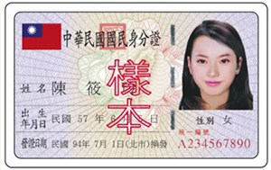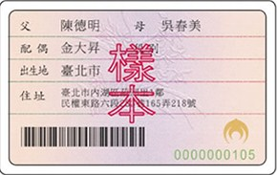
十三、報到時間：106年5月22日上午8:40時報到。
十四、報到地點：大同大學(實驗大樓505教室)。
十五、測驗與頒證：含學科及術科測驗，合格者由中華民國足球協會頒發中華民國C級教練證書。
十六、其他規定：
(一)提供午餐、訓練衣2件，其餘相關事宜請參加學員自理。
(二)報名繳費後，如欲取消參與請提出相關證明，若無故取消參與不予退費，視其情節得停止參加中華民國足球協會舉辦各項活動兩年。
(三)講習期間一律不得請假，若無特殊突發事故而要求退訓者，視其情節得停止參加中華民國足球協會舉辦各項活動兩年。
(四)學員如有先天疾病或身體不適請提前告知。
(五)申請資料虛偽不實，視其情節得停止參加中華民國足球協會舉辦各項活動兩年。
十七、本計畫報請中華民國足球協會與中華民國體育運動總會核定後實施修正時亦同。

